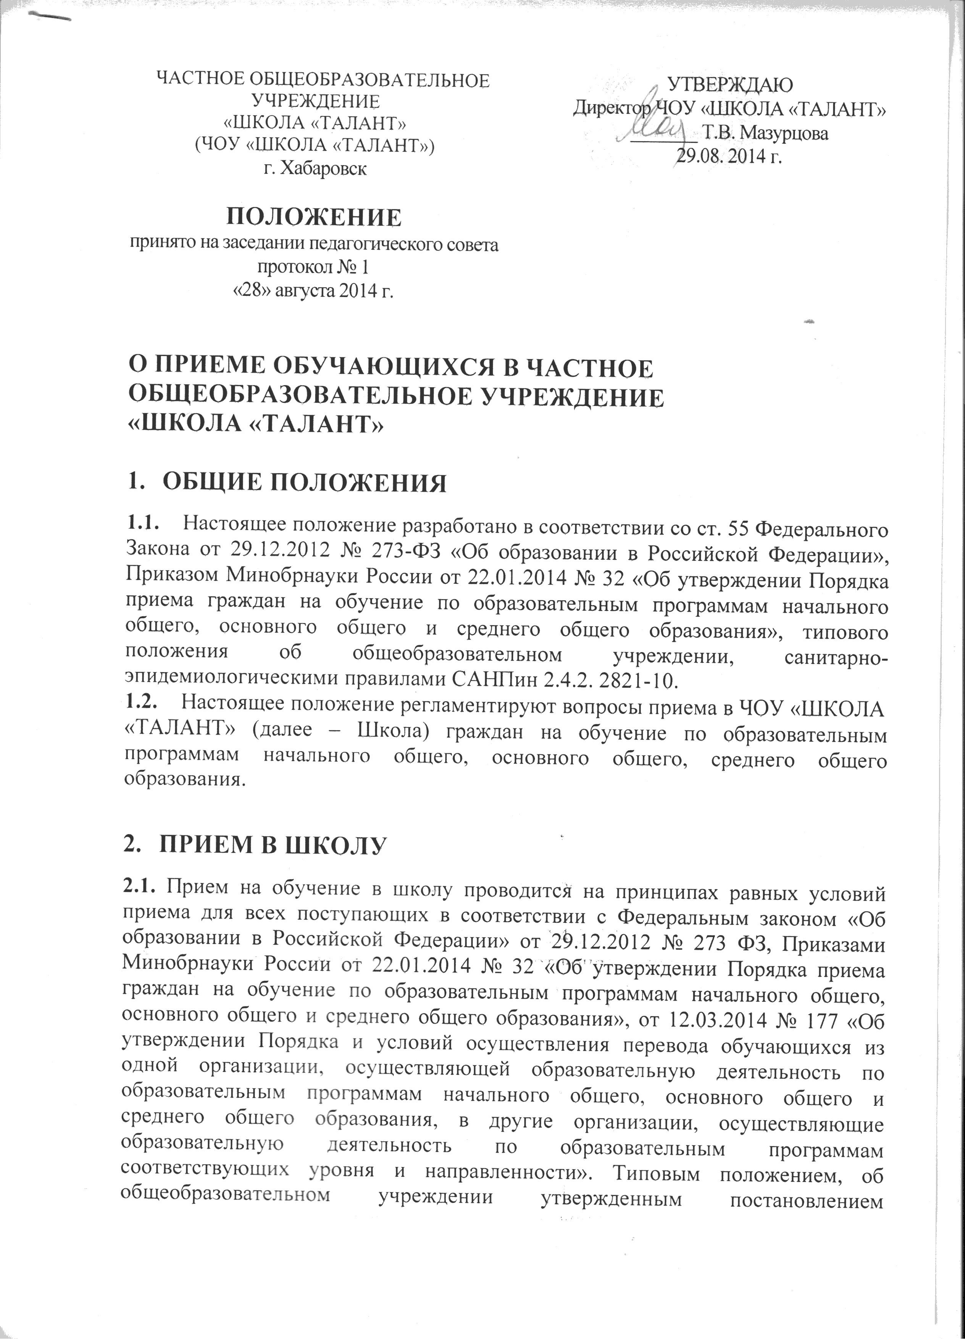
Правительства Российской Федерации от 19.03.2001 № 196, Уставом Школы и настоящим Положением.
2.2. В школу на ступени начального общего, основного общего, среднего общего образования принимаются все граждане, имеющие право на получение образования соответствующего уровня.
2.3. Прием иностранных граждан, лиц без гражданства, детей из семей беженцев и вынужденных переселенцев осуществляется на общих основаниях.
2.4. Регистрация граждан Российской Федерации по месту пребывания и по месту жительства в пределах Российской Федерации или отсутствие таковой не являются основанием для отказа в приеме для обучения в Школе.
2.5. Основанием для приема несовершеннолетних граждан в Школу является заявление родителей (законных представителей)
Заявление о приеме ребенка в Школу подается родителями (законными представителями) в Школу по установленной форме. Примерная форма заявления утверждается Школой самостоятельно и является неотъемлемым приложением к настоящим правилам.
2.6. В заявлении о приеме в Школу родители (законные представители) ребенка указывают следующие сведения:
- фамилию, имя, отчество (при наличии);
- дату и место рождения в соответствии с документом о рождении;
- фамилию, имя, отчество (при наличии) родителей (законных представителей) ребенка;
- информацию о месте фактического проживания ребенка и его родителей (законных представителей) и месте их регистрации по месту жительства;
- контактные телефоны родителей (законных представителей) ребенка.

- ПРИЕМ ДЕТЕЙ В ПЕРВЫЙ КЛАСС
  - Зачисление граждан в школу оформляется приказом директора школы,
производится ознакомление родителей (законных представителей) с Уставом, лицензией на право ведения образовательной деятельности, свидетельством о государственной аккредитации, основными образовательными программами и другими документами, регламентирующими организацию образовательного процесса в Школе.
  - В первый класс принимаются дети, достигшие к 1 сентября учебного года
возраста не менее 6 лет 6 месяцев при отсутствии противопоказаний по состоянию здоровья, но не позже достижения ими возраста 8 лет.
Для зачисления ребенка в первый класс родители (законные представители ребенка) предъявляют:
- заявление родителей (законных представителей)
- оригинал и ксерокопию свидетельства о рождении ребенка или документа, подтверждающего родство заявителя;
- медицинские документы об отсутствии у ребенка медицинских противопоказаний для пребывания ребенка в Школе.
3.3. Администрация Школы при приеме заявления обязана ознакомиться с документами, удостоверяющими личность заявителя, для установления факта родственных отношений и полномочий законного представителя.
  - По заявлению родителей (законных представителей) учредитель вправе
разрешить прием детей в учреждение для обучения в более раннем или более позднем возрасте.
  - Прием заявлений о зачислении в первый класс школы проводится с 1
февраля по 31 августа текущего года.
  - В первый класс Школы зачисляются все дети, достигшие школьного
возраста, независимо от уровня их подготовки.
  - При приеме в первый класс Школы не допускается проведение
испытаний (экзаменов, тестирования, собеседований и т.п.), направленных на выявление уровня знаний ребенка по различным учебным дисциплинам и предметам.
  - После окончания приема заявлений зачисление в Школу оформляется
приказом директора Школы не позднее 31 августа текущего года и доводится до сведения родителей (законных представителей).

- ПРИЕМ ОБУЧАЮЩИХСЯ ВО 2-11 КЛАССЫ
  - Родители (законные представители) ребенка, принимаемого в течение
учебного года во 2-11 классы, а также лица, поступающие в Школу в порядке перевода из другой организации, предъявляют в Школу: медицинскую карту ребенка, личное дело обучающегося с годовыми оценками, заверенное печатью учреждения, в котором он обучался ранее, ведомость текущих оценок (при переходе обучающегося в течение учебного года).
  - При приеме в Школу для получения среднего общего образования
представляется аттестат об основном общем образовании установленного образца. Сертификат прививок, медицинскую карту, ведомость текущих оценок (при переходе обучающихся в течение учебного года).
  - Родители (законные представители) детей, являющихся иностранными
гражданами или лицами без гражданства, дополнительно предъявляют документ, подтверждающий родство заявителя (или законность представления прав ребенка), и документ, подтверждающий право заявителя на пребывание в Российской Федерации.
  - Иностранные граждане и лица без гражданства все докумен6ты
представляют на русском языке или вместе с заверенным в установленном порядке переводом на русский язык.
  - Лица, продолжающие обучение в Школе по истечении срока действия
договора об образовании, в отношение которых Педагогическим советом принято решение о переводе в следующий класс и которые заключили договор об образовании в следующем учебном году, заявление о приеме в Школу и иные необходимые документы заново не предоставляют за исключением случаев, когда в персональных данных произошли изменения или документы заменены, утратили силу и т.д.
  - Зачисление обучающегося в Школу в порядке перевода оформляется
приказом (распоряжением) директора Школы (уполномоченного им лица) в течение трех рабочих дней после приема заявления и документов, с указанием даты зачисления и классы.
  - При зачислении обучающегося, отчисленного из другой образовательной
организации, Школа в течение двух рабочих дней с даты издания приказа (распоряжения) о зачислении обучающегося в порядке перевода письменно уведомляет исходную образовательную организацию о номере и дате распорядительного акта о зачислении обучающегося в Школу.
  - При зачислении обучающегося, отчисленного из другой образовательной
организации в порядке перевода в связи с прекращением деятельности исходной образовательной организации, аннулированием лицензии, приостановлением действия лицензии, лишением исходной организации государственной аккредитации полностью или в отношении отдельных уровней образования, истечением срока действия государственной аккредитации по соответствующей образовательной программе, на основании документов, Школа издает приказ (распоряжение) о зачислении обучающегося с указанием исходной образовательной организации, в которой он обучался до перевода, класса, формы обучения.
  - На основании переданных личных дел на обучающихся, переведенных из
других образовательных организаций, в Школе формируются новые личные дела, включающие, в том числе выписку из распорядительного акта о зачислении в порядке перевода, соответствующие письменные согласия родителей (законных представителей) в связи с прекращением деятельности исходной образовательной организации государственной аккредитации по соответствующей образовательной программе, приостановлением действия госудасртвенной аккредитации полностью или в отношении отдельных уровней образования, истечением срока действия государственной аккредитации по соответствующей образовательной программе.
  - Родители (законные представители) детей имеют право по-своему
усмотрению представлять другие документы и сообщать дополнительную информацию о себе.
  - Школа обязана ознакомить поступающего и (или) его родителей
(законных представителей) со своим уставом, с лицензией на осуществление образовательной деятельности с приложениями, со свидетельством о государственной аккредитации, регламентирующими организацию и осуществление образовательной деятельности, права и обязанности обучающихся, в том числе размещенными в информационно-телекоммуникационной сети «Интернет».
  - Факт ознакомления родителей (законных представителей) ребенка с
документами, указанными в п. 4.3. настоящих правил, фиксируется в заявлении о приеме ребенка в Школу и удостоверяется личной подписью родителя (законного представителя), подавшего заявление о приеме.
  - Подписью в заявлении о приеме подающие заявление родители (законные
представители) ребенка дают свое письменное согласие на обработку персональных данных родителей (законных представителей) ребенка и самого ребенка в порядке, установленном законодательством РФ. Соответствующее условие об обработке персональных данных включается также в договор об образовании.
  - В целях реализации полномочий Школы в сфере охраны здоровья
обучающихся с родителей (законных представителей) ребенка может быть получено согласие на добровольное тестирование на предмет употребления обучающимися Школы психотропных, наркотических, токсических средств и веществ (для обучающихся 7 класса и старше) как при приеме в Школу, так и после приема.
  - На основании заявления родителей (законных представителей) ребенка
Школа заключает договор об образовании и издает приказ (распоряжение) о приеме (зачислении) ребенка в Школу.
  - Прием обучающихся во 2-11 классы производится Школой при наличии
свободных мест в течение календарного года.

- ЗАКЛЮЧИТЕЛЬНЫЕ И ПЕРЕХОДНЫЕ ПОЛОЖЕНИЯ
  - Во всем остальном, не урегулированном настоящими правилами, Школа,
обучающиеся, их законные представители, иные участники образовательных отношений руководствуются законодательством Российской Федерации, иными нормативными правовыми актами, уставом Школы, локальными нормативными актами Школы, договором об образовании, регулирующими соответствующие вопросы.
  - В случае изменения наименования Школы, ее организационно-правовой
формы настоящие правила действуют в полном объеме.
  - Изменения в настоящие правила вносятся в том же порядке, который
установлен для их принятия.
  - Признание одного или нескольких положений настоящих правил
недействующими (в том числе в случае их несоответствия Российскому законодательству) не влечет недействительность иных положений настоящих правил.
  - В случае несовпадения, в том числе по техническим причинам, одного
или нескольких положений настоящих правил на бумажном и электронном носителе приоритет отдается тексту правил, выполненному3 на бумажном носителе.

